《数字逻辑》实验报告

姓名 |  |  |  | 年级 |  | 2023级
学号 |  |  |  | 专业、班级
实验名称 | 实验十四 存储器实验
实验时间 | 2024.11.08 |  | 实验地点 |  | DS1410
实验成绩 |  |  | 实验性质 |  | ☑验证性 □设计性 □综合性
教师评价：
□算法/实验过程正确； □源程序/实验内容提交 □程序结构/实验步骤合理；
□实验结果正确； □语法、语义正确； □报告规范；
评语：
评价教师签名（电子签名）：
一、实验目的
1.掌握随机存储器原理，学会FPGA内部存储器控制器的设计方法。
2.掌握单端口与双端口RAM(随机存储器)设计与实现。
3.掌握FIFO (先入先出存储队列)设计与实现。

二、实验项目内容
1、利用BASYS3片内存储器单元实现单端口RAM设计(带异步读和同步读两种模式),在时钟(c1k).上升沿,采集地址(addr)、输入数据(data_ in)、执行相关控制信息。当写使能(we) 有效，则执行写操作，否则执行读取操作。同步与异步设计仅针对读操作:对于异步RAM 而言，读操作为异步，即地址信号有效时，控制器直接读取RAM阵列;对于同步RAM而言，地址信号在时钟上升沿被采集。并保存在寄存器中，然后使用该地址信号读取RAM阵列。

2、 实现双端口(同步与异步)RAM设计,相对于单端口RAM而言，双端口RAM存在两个存取端口,并且可独立进行读写操作，具有自己的地址(addr_ a、addr_ b)、数据输入(din_ a、din_ b) /输出端口(dout_ _a、dout_ b)以及

3、实现FIFO设计,FIFO由存储单元队列或阵列构成,和RAM不同的是FIFO没有地址，第一个被写入队列的数据也是第-一个从队列中读出的数据。
- 实验设计
实验原理：
RAM(random access memory)又称“随机存储器”，存储单元的内容按需要随意取出或者存入，速度很快，但断电时将丢失数据，所以一般被作为临时数据的存储媒介。Basys3开发板上拥有1,800Kbits快速RAM块，可以根据需求定制ROM、RAM或者FIFO。

1.单端口RAM设计(带异步读和同步读两种模式)
在时钟(clk)上升沿,采集地址(addr)、输入数据(data_in)、执行相关控制信息。当写使能(we)有效，则执行写操作，否则执行读取操作。同步与异步设计仅针对读操作:对于异步RAM而言，读操作为异步，即地址信号有效时，控制器直接读取RAM阵列;对于同步RAM而言，地址信号在时钟上升沿被采集，并保存在寄存器中，然后使用该地址信号读取RAM阵列，单端口RAM框图如下:
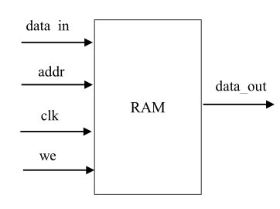

2.双端口(同步与异步) RAM
相对于单端口RAM而言，双端口RAM存在两个存取端口，并且可独立进行读写操作，具有自己的地址(addr_a、addr_b)、数据输入(din_a、din_b)、输出端口(dout_a、dout_b)以及控制信号。双端口RAM常用于视频、图像处理设计中。双端口RAM框图如下:
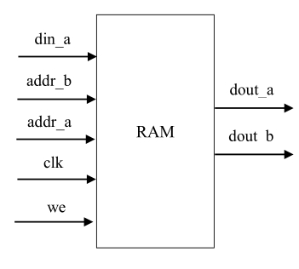

3.FIFO设计
FIFO是一个先入先出的存储队列，和RAM不同的是FIFO没有地址，第一个被写入队列的数据也是第一个从队列中读出的数据。FIFO可以在输入输出速率不匹配时，作为临时存储单元;可用于不同时钟域中间的同步;输入数据路径和输出数据路径之间数据宽度不匹配时，可用于数据宽度调整电路。FIFO的框图和信号功能如下:
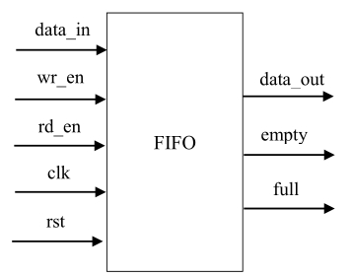
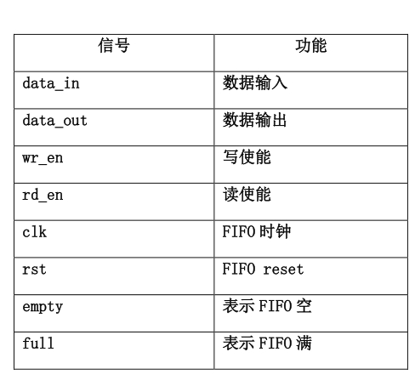
四、实验过程或算法
1.单端口RAM设计代码实现：
（1）编写 Design source 文件
`timescale 1ns / 1ps
module RAM_1(clk,data_in,data_out,we,addr,same);
input clk;
input[3:0] data_in;
output reg[3:0] data_out;
input we;
input[1:0] addr;
input same; //同步模式选择（1：同步，0：异步）

reg[1:0] add_reg;
reg[3:0] memo[3:0];

always @(posedge clk)begin
if(we)begin
memo[addr]<=data_in; //写入操作为同步，data_in只在时钟上升沿被采集
end
if(same)begin
add_reg<=addr; //仅在时钟上升沿，add_reg更新为输入的addr
end
end

always @(posedge clk or we or same or addr )begin
if(same)begin
data_out<=memo[add_reg];
//同步模式下，data_out为地址为add_reg的值，寄存器在时钟上升沿才会更新，data_out在时钟上升沿才会更新为地址为addr的值
end
else begin
data_out<=memo[addr];//异步模式下，data_out直接更新为地址为当前addr的值
end
end
endmodule
- 通过行为仿真验证正确性
仿真代码：
`timescale 1ns / 1ps
module RAM_1_tb();
reg clk;
reg[3:0] data_in=4'b0000;
wire[3:0] data_out;
reg we=1;
reg[1:0] addr=2'b00;
reg same=1;

RAM_1 ram11(
.clk(clk),
.data_in(data_in),
.data_out(data_out),
.we(we),
.addr(addr),
.same(same)
);

always #1 clk=~clk;

initial begin
clk=0;
#5 begin data_in=4'b0010;end//同步写入
#5 begin data_in=4'b0110;end
#10 begin we=0;data_in=4'b1110;end//同步不写入
#5 begin data_in=4'b1100;end
#10 begin same=0;we=1;data_in=4'b1110;end//异步写入
#5 begin data_in=4'b1001;end
#10 begin we=0;data_in=4'b1010;end//异步不写入
#5 begin data_in=4'b0110;end
end
endmodule
（3）波形图
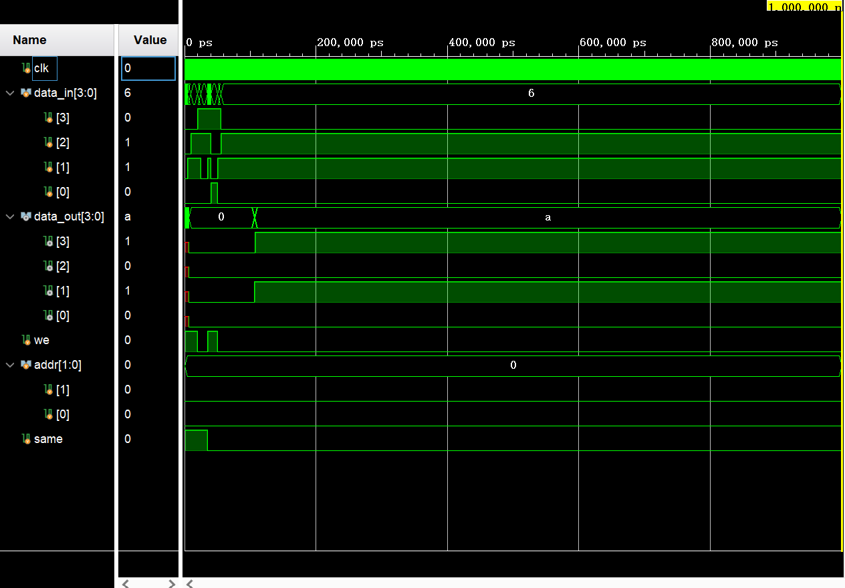
单端口RAM 波形图
（4）RTL分析，查看电路图
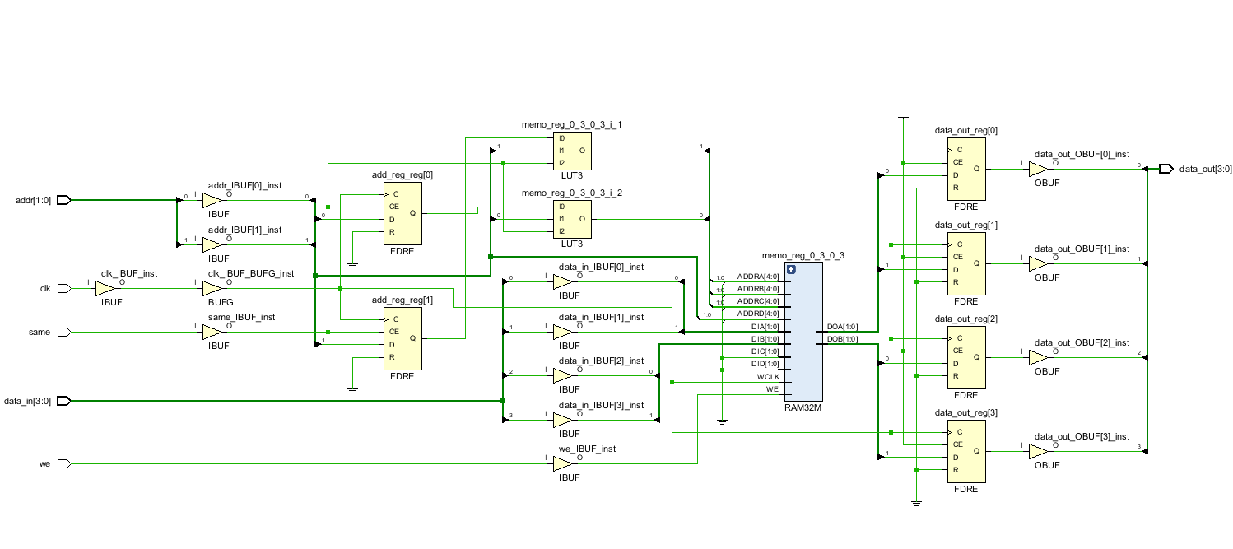
单端口 RAM RTL 电路图
（5）实现综合 Run Synthesis
（6）Run implementation 后实现管脚分配

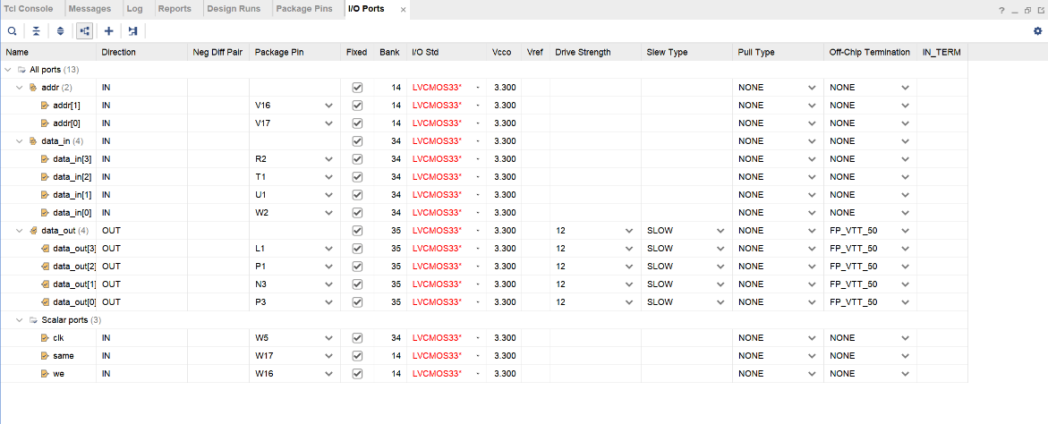
2.双端口代码(同步和异步）实现：
（1）编写 Design source 文件
module dual_port_ram (
input clk,
input same, // 同步模式选择（1：同步，0：异步）
input [1:0] addr_a,
input [1:0] addr_b,
input [3:0] data_in_a,
input [3:0] data_in_b,
input we_a,
input we_b,
output reg [3:0] data_out_a,
output reg [3:0] data_out_b
);

reg [3:0] ram [3:0];

always @(posedge clk) begin
if (we_a)
ram[addr_a] <= data_in_a;
if (we_b)
ram[addr_b] <= data_in_b; //写入都为同步
if (same) begin // 如果是同步读模式
data_out_a <= ram[addr_a];
data_out_b <= ram[addr_b];
end
end

always @(*) begin
if (!same) begin // 如果是异步模式
data_out_a = ram[addr_a];
data_out_b = ram[addr_b];
end
end
endmodule
（2）通过行为仿真验证正确性
仿真代码:
`timescale 1ns / 1ps
module test_dual_port_ram;
reg clk;
reg same;
reg [1:0] addr_a, addr_b;
reg [3:0] data_in_a, data_in_b;
reg we_a, we_b;
wire [3:0] data_out_a, data_out_b;

// 实例化双端口RAM模块
dual_port_ram uut (
.clk(clk),
.same(same),
.addr_a(addr_a),
.addr_b(addr_b),
.data_in_a(data_in_a),
.data_in_b(data_in_b),
.we_a(we_a),
.we_b(we_b),
.data_out_a(data_out_a),
.data_out_b(data_out_b)
);
always begin
#5 clk = ~clk;
end

initial begin
clk = 0;
same = 0; // 初始为异步模式
addr_a = 2'b00;
addr_b = 2'b01;
data_in_a = 4'b0001;
data_in_b = 4'b0011;
we_a = 1;
we_b = 1; //a,b写入
#10;
same = 1; // 切换到同步模式
addr_a = 2'b10;
addr_b = 2'b11;
data_in_a = 4'b0111;
data_in_b = 4'b1111;
we_a = 1;
we_b = 1; //a,b写入
#10;

we_a = 0;
we_b = 0; // 同步模式下读取
#10;

same= 0; // 切换到异步模式
addr_a = 2'b00;
addr_b = 2'b01;//异步模式下读取
#10；

addr_a=2’b10;
data_in_b=1010;
we_a = 0;
we_b = 1;
#10; // a异步读取，b写入

same=1;
addr_a = 2'b11;
addr_b = 2'b00;
data_in_b= 4'b1011;
#10; // a同步读取，b写入
end
endmodule
(3)波形图
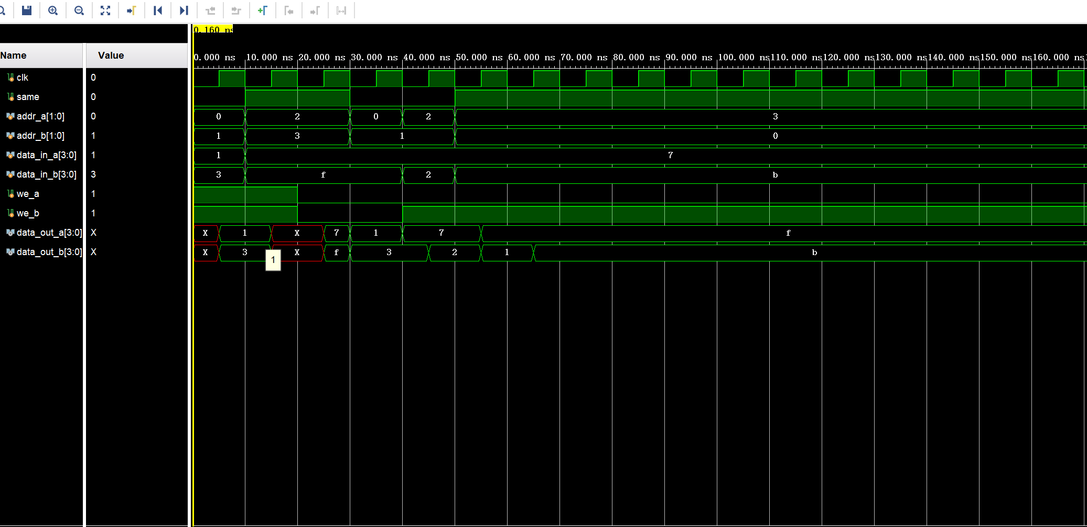
双端口 RAM 波形图
（4）RTL 分析，查看电路图
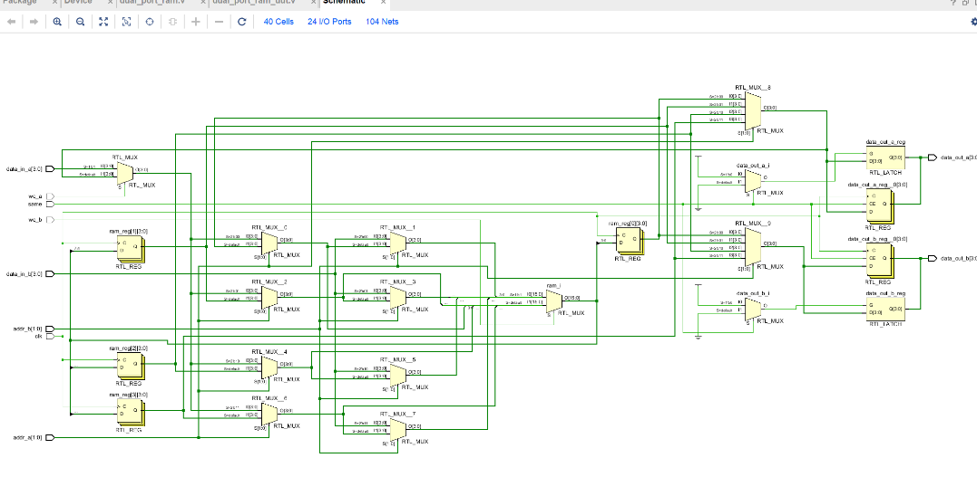
双端口 RAM RTL 电路图
3.FIFO设计
（1）编写 Design Source 文件
`timescale 1ns / 1ps
module Clear
#(
parameter WIDTH = 1,
parameter CNT_WIDTH = 20,
parameter THRESHOLD = 20'h1
)
(
input clk,
input [WIDTH-1:0] in,
output [WIDTH-1:0] out
);
reg [CNT_WIDTH-1:0] cnt [WIDTH-1:0];
reg [WIDTH-1:0] debounced_out;
integer i;
always @(posedge clk) begin
for (i = 0; i < WIDTH; i = i + 1) begin
if (!in[i])
cnt[i] <= 0;
else if (cnt[i] < THRESHOLD)
cnt[i] <= cnt[i] + 1'b1;
debounced_out[i] <= (cnt[i] == THRESHOLD);
end
end
assign out = debounced_out;
endmodule
//FIFO模块
module FIFO(
input clk,
input control,
input [7:0]data_in,
input wr_en,
input rd_en,
input rst,
output reg[7:0]data_out,
output empty,
output full
);
reg [3:0]counter = 0;
reg [7:0]mem[15:0];
reg [3:0]wr_ptr = 0;
reg [3:0]rd_ptr = 0;
// 防抖动信号
wire [7:0]data_in_clean;
wire wr_en_clean;
wire rd_en_clean;
wire rst_clean;
wire control_clean;
// 检测control_clean的上升沿
reg control_clean_reg;
wire control_clean_posedge;

Clear #(8) clear_data_in (
.clk(clk),
.in(data_in),
.out(data_in_clean)
);
Clear clear_control (
.clk(clk),
.in(control),
.out(control_clean)
);
Clear clear_wr_en (
.clk(clk),
.in(wr_en),
.out(wr_en_clean)
);
Clear clear_rd_en (
.clk(clk),
.in(rd_en),
.out(rd_en_clean)
);
Clear clear_rst (
.clk(clk),
.in(rst),
.out(rst_clean)
);
// 检测control_clean的上升沿
assign control_clean_posedge = control_clean && !control_clean_reg;
assign empty = (counter == 0) ? 1'b1 : 1'b0;
assign full = (counter == 15) ? 1'b1 : 1'b0;
always @(posedge clk) begin
// 更新control_clean的寄存器用于边沿检测
control_clean_reg <= control_clean;

if (rst_clean) begin
counter <= 0;
data_out <= 0;
wr_ptr <= 0;
rd_ptr <= 0;
end
else if (control_clean_posedge) begin
case({wr_en_clean, rd_en_clean})
2'b00: counter <= counter;

2'b01: begin // 读操作
if(!empty) begin
data_out <= mem[rd_ptr];
counter <= counter - 1;
rd_ptr <= (rd_ptr == 15) ? 0 : rd_ptr +1;
end
else data_out <= 8'bz;
end

2'b10: begin // 写操作
if(!full) begin
mem[wr_ptr] <= data_in_clean;
counter <= counter + 1;
wr_ptr <= (wr_ptr == 15) ? 0 : wr_ptr +1;
end
end

2'b11: begin // 同时读写
if(!empty) begin
data_out <= mem[rd_ptr];
rd_ptr <= (rd_ptr == 15) ? 0 : rd_ptr +1;
mem[wr_ptr] <= data_in_clean;
wr_ptr <= (wr_ptr == 15) ? 0 : wr_ptr +1;
end
else if(!full) begin
mem[wr_ptr] <= data_in_clean;
wr_ptr <= (wr_ptr == 15) ? 0 : wr_ptr +1;
counter <= counter + 1;
end
else data_out <= 8'bz;
end

default: counter <= counter;
endcase
end
end
endmodule
（2）通过行为仿真验证正确性
代码如下：
`timescale 1ns/1ps
module FIFO_tb();
reg clk;
reg control;
reg [7:0] data_in;
reg wr_en;
reg rd_en;
reg rst;
wire [7:0] data_out;
wire empty;
wire full;
// 实例化FIFO模块
FIFO fifo_inst(
.clk(clk),
.control(control),
.data_in(data_in),
.wr_en(wr_en),
.rd_en(rd_en),
.rst(rst),
.data_out(data_out),
.empty(empty),
.full(full)
);
initial begin
clk = 0;
forever #10 clk = ~clk;
end
initial begin
// 初始化信号
control = 0;
data_in = 0;
wr_en = 0;
rd_en = 0;
rst = 1;
#100;
rst = 0;
#100;
repeat(15) begin
@(posedge clk);
data_in = data_in + 1; // 数据递增
wr_en = 1;
rd_en = 0;
control = 1; // 触发控制信号
// 模拟按键抖动
#3 control = 0;
#2 control = 1;
#3 control = 0;
#2 control = 1;
// 等待足够长的时间让防抖动模块稳定
#200;
control = 0;
#50;
end
#100;

// 读出数据
repeat(15) begin
@(posedge clk);
wr_en = 0;
rd_en = 1;
control = 1; // 触发控制信号
// 模拟按键抖动
#3 control = 0;
#2 control = 1;
#3 control = 0;
#2 control = 1;
// 等待足够长的时间让防抖动模块稳定
#200;
control = 0;
#50;
end
// 测试结束
#100;
end
- endmodule波形图
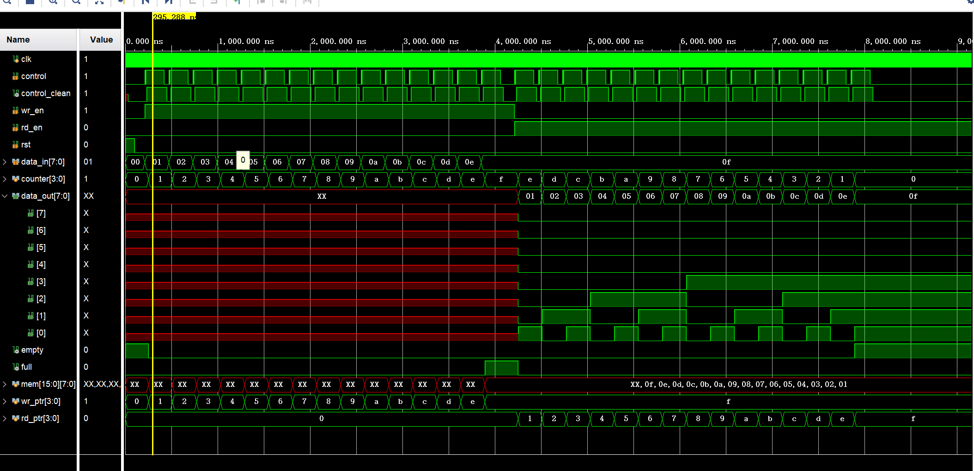
FIFO 仿真波形图

(4) RTL 分析，查看电路图
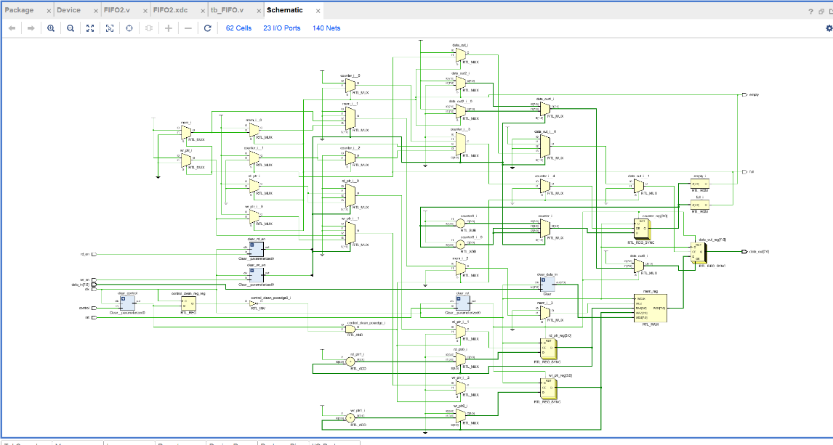
FIFO RTL 电路图

（5）实现综合 Run Synthesis
（6）Run implementation 后实现管脚分配
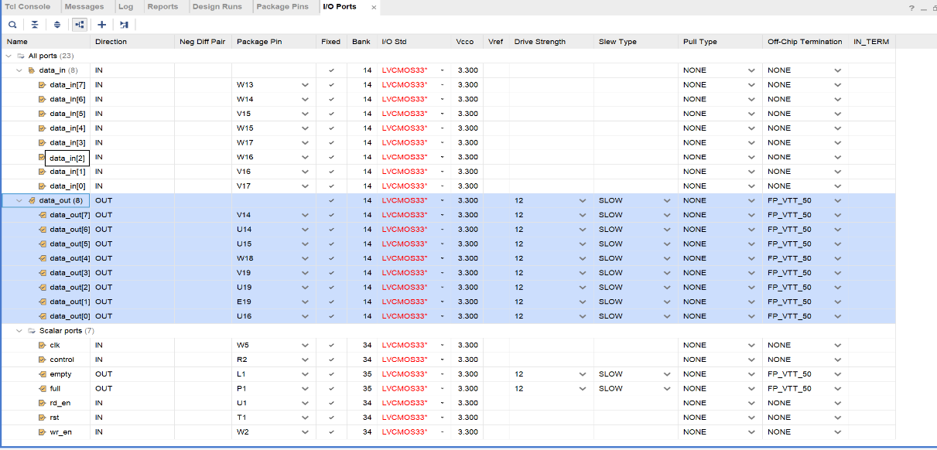
（7）创建比特流
（8）连接板子，烧录
（9）上板实现，再次验证
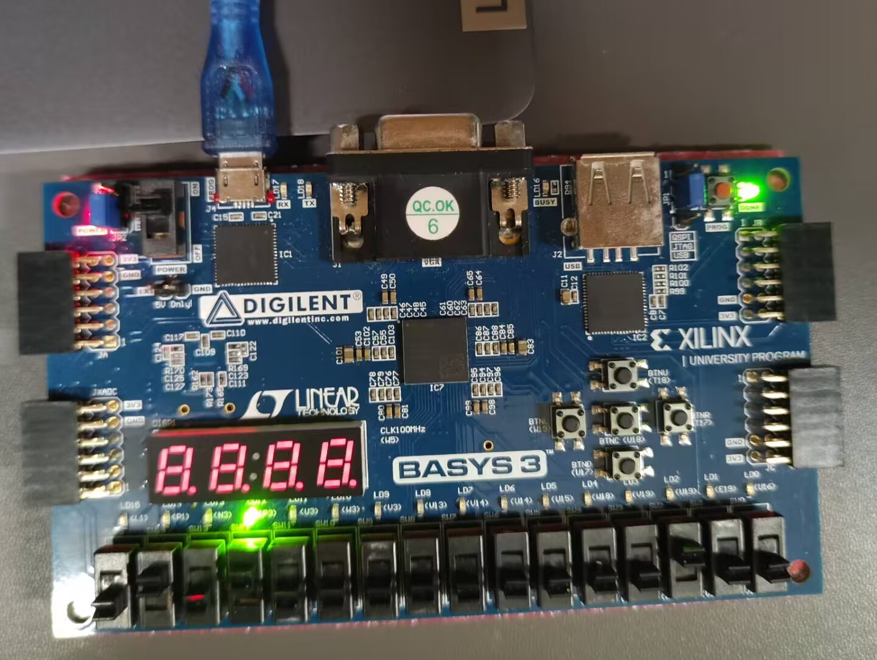
验证成功，功能实现正常。

五、实验过程中遇到的问题及解决情况
1. 不理解如何使RAM在同步模式和异步模式直接切换
解决： 上网查阅资料，积极讨论，设计出可以在同步读模式和异步读模式切换的RAM。
2.设计双端口RAM时，对题目理解出现问题，使用两个存储空间
解决：请教老师，更改为使用相同的存储空间，设计两个存取端口,并且可独立进行读写操作，具有自己的地址(addr_ a、addr_ b)、数据输入(din_ a、din_ b) /输出端口(dout_ _a、dout_ b)。
3.不理解FIFO存储器的概念和工作原理。
解决：利用网络平台去查阅FIFO相关知识和定义，明白先进先出队列的概念和实现思路。
4. FIFO 上板验证时，发现出现按键抖动现象影响实验实现。
解决：学习老师提供的按键消抖模块学习文档，设计按键消抖模块，来消除抖动对实验带来的干扰。
六、实验结果及分析和（或）源程序调试过程
1.仿真结果：
单端口仿真实现：
仿真波形图：
双端口仿真实现：
仿真波形图：

FIFO仿真实现：
仿真波形图：
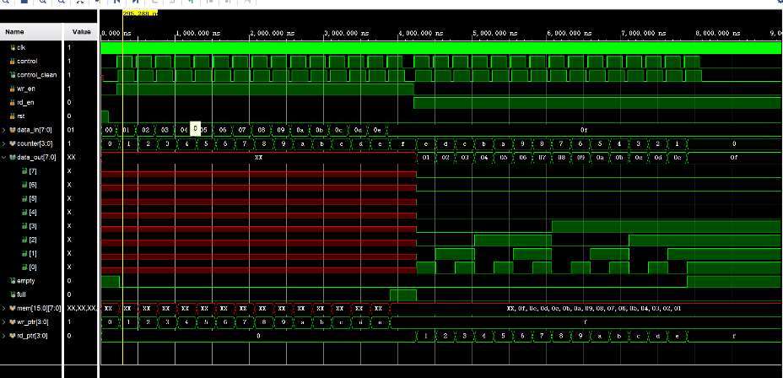
2.实验结果
利用随机存储器原理，学会 FPGA 内部存储器控制器的设计方法，成功
设计并实现了单端口与双端口 RAM（随机存储器），完成了 FIFO（先入
先出存储队列）的设计与实现

七、小组分工情况说明
：主要负责FIFO存储器的实验代码编写、实际实现、仿真波形、RTL电路图观测
文艺：主要负责编写实验报告工作，辅助完成FIFO、单端口RAM、双端口RAM的设计和实现
吴怡：主要负责单端口RAM和双端口RAM的实验代码编写、实际实现、仿真波形、RTL电路图观测

